

实验报告

课 程： | 计算机系统实践
学生姓名： | 宣丽娜
指导教师： | 盛羽
学 院： | 计算机学院
专业班级： | 计科T2401班

2026年6月

目录

第1章 实验概况 1
1.1 实验目的 1
1.2 实验任务与完成情况 1
1.2.1 任务一（2）：逆向分析支持算术表达式的计算器 1
1.2.2 任务二：32 位单周期 MIPS 处理器 1
1.3 实验环境 2
1.4 实验原理 2
1.4.1 C 程序到汇编程序的映射 2
1.4.2 单周期处理器原理 2
第2章 任务一（2）：逆向分析算术表达式计算器 3
2.1 程序功能与编译过程 3
2.2 全局数据与内存组织 3
2.3 程序总体控制流与主菜单 4
2.4 输入处理与上箭头回填 6
2.5 递归下降表达式求值 7
2.5.1 数字与小数解析 7
2.5.2 整数、负数及浮点运算指令 8
2.5.3 括号与调用栈 9
2.5.4 错误检测 9
2.6 历史记录持久化与分页 9
2.7 两条历史表达式组合计算 10
2.8 关键寄存器与内存变化示例 11
2.9 测试结果 12
2.10 任务一小结 12
第3章 任务二：32 位单周期 MIPS 处理器设计 13
3.1 设计目标与总体方案 13
3.2 指令编码与支持范围 14
3.3 模块层次与接口 14
3.3.1 IFU 与 IM：取指和 PC 更新 15
3.3.2 GRF：通用寄存器组 15
3.3.3 EXT、ALU 与 ALUControl 16
3.3.4 DM 与写回通路 17
3.3.5 Controller：主控制信号生成 18
3.4 不同指令的数据流 19
3.4.1 R 型指令：addu、subu、add、sub 19
3.4.2 ori 与 lui 19
3.4.3 lw 与 sw 19
3.4.4 beq 与 nop 19
3.5 完整单周期执行过程 20
3.6 仿真测试方案与结果 20
3.7 调试中重点问题及解决方法 21
3.8 任务二小结 21
第4章 思考与收获 22
4.1 高级语言与汇编的对应关系 22
4.2 递归、调用栈与括号表达式 22
4.3 数据通路与控制通路的统一 22
4.4 单周期结构的优点与局限 22
  - 实验总结 22

第1章 实验概况

1.1 实验目的
本次计算机系统实践包含“逆向分析支持算术表达式的计算器”和“32 位单周期 MIPS 处理器设计”两个子任务。通过对 C 程序编译生成的 x86-64 汇编代码进行逐函数、逐指令分析，理解高级语言中的控制结构、函数调用、浮点运算、内存组织与文件操作如何映射到底层机器指令；通过在 Logisim 中搭建处理器数据通路，掌握取指、译码、执行、访存、写回和 PC 更新的完整过程。
实验的核心目标是建立“高级语言—汇编语言—指令系统—数字逻辑电路”之间的对应关系，并能通过调试、寄存器观察和电路仿真解释程序与处理器的实际运行行为。

1.2 实验任务与完成情况

1.2.1 任务一（2）：逆向分析支持算术表达式的计算器
任务一选择任务书中的第二种实现方式：先使用 C 语言实现完整算术表达式计算器，再使用 GCC 在关闭优化的条件下生成汇编文件，对程序的输入与显示、菜单控制流、整数与负数运算、浮点数运算、括号表达式、历史记录分页、历史表达式组合以及上箭头回填等功能进行逆向分析。任务一规定内容均已完成。

1.2.2 任务二：32 位单周期 MIPS 处理器
完成了教学型 32 位单周期 MIPS 处理器的核心设计与搭建，支持 addu、subu、ori、lw、sw、beq、lui、nop，并扩展实现 add、sub。设计采用模块化、层次化结构，包含 IFU、IM、GRF、EXT、ALU、ALUControl、DM、Controller 以及多路选择器等模块；完成了 PC 取指、指令译码、寄存器读出、ALU 执行、数据访存、写回寄存器和 PC 更新的单周期数据通路。
表 1-1 实验任务完成情况
子任务 | 内容 | 完成情况 | 说明
任务一（2） | C 程序与汇编生成 | 完成 | calculator_full.c、calculator_full.s
任务一（2） | 菜单、输入、四则运算、负数、小数、括号 | 完成 | 递归下降解析，输出计算步骤
任务一（2） | 历史记录、分页、清空、组合计算、上箭头回填 | 完成 | history.txt 与内存历史数组
任务一（2） | 关键汇编、寄存器/内存变化、控制流分析 | 完成 | x86-64 / MinGW / AT&T 语法
任务二 | 基础指令 addu、subu、ori、lw、sw、beq、lui、nop | 完成 | 32 位单周期数据通路
任务二 | 扩展指令 add、sub | 完成 | 有符号加减结果与写回路径
任务二 | 模块化层次设计及控制信号 | 完成 | Controller + ALUControl

1.3 实验环境
表 1-2 实验软硬件环境
项目 | 配置
操作系统 | Windows 10/11（程序汇编中体现为 MinGW x86-64 调用约定）
开发语言 | C 语言、x86-64 汇编（AT&T 语法）、MIPS 指令
编译工具 | GCC / MinGW，使用 -O0 关闭优化以便分析
电路工具 | Logisim 2.7.1

1.4 实验原理

1.4.1 C 程序到汇编程序的映射
GCC 将 C 源程序依次转换为预处理结果、汇编代码和目标代码。本实验使用 -S 选项停在汇编阶段，并使用 -O0 保留较清晰的栈帧、局部变量和分支结构。生成文件采用 x86-64 AT&T 语法，源操作数在前、目的操作数在后；整数和指针参数主要通过 RCX、RDX、R8、R9 传递，double 返回值使用 XMM0，整数返回值使用 EAX。
C 源程序 → GCC 前端/中间表示 → x86-64 汇编 → 目标代码/可执行文件

1.4.2 单周期处理器原理
单周期处理器在一个时钟周期内完成一条指令的全部组合逻辑计算，只在周期边界更新 PC、寄存器组和数据存储器等状态元件。所有指令共享一套数据通路，通过控制器生成 RegDst、ALUSrc、RegWrite、MemRead、MemWrite、MemToReg、Branch、ExtOp、ALUOp 等信号，选择正确的数据来源和写回目标。
PC_next = (Branch ∧ Zero) ? [PC + 4 + (SignExt(imm16) << 2)] : (PC + 4)

第2章 任务一（2）：逆向分析算术表达式计算器

2.1 程序功能与编译过程
被分析程序 calculator_full.c 是一个命令行算术表达式计算器，支持一次性输入表达式、加减乘除、负数、小数、括号、运算步骤输出、历史记录持久化、每页 10 条分页查看、清空历史记录、选择两条历史表达式相乘以及按上箭头回填上一条表达式。程序将全部数值统一表示为 double，因此整数输入在解析后也通过 SSE2 双精度浮点指令完成运算。
编译和运行命令
gcc -S -O0 calculator_full.c -o calculator_full.s
gcc calculator_full.c -o calculator_full.exe
calculator_full.exe

-S 使编译器输出汇编文件；-O0 关闭优化，使函数调用、栈帧和局部变量位置更接近 C 源程序，便于逐语句对应。汇编文件开头的 .file、.text、.section .rdata、.def、.seh_proc 分别描述源文件、代码段、只读数据、符号和 Windows 异常展开信息。
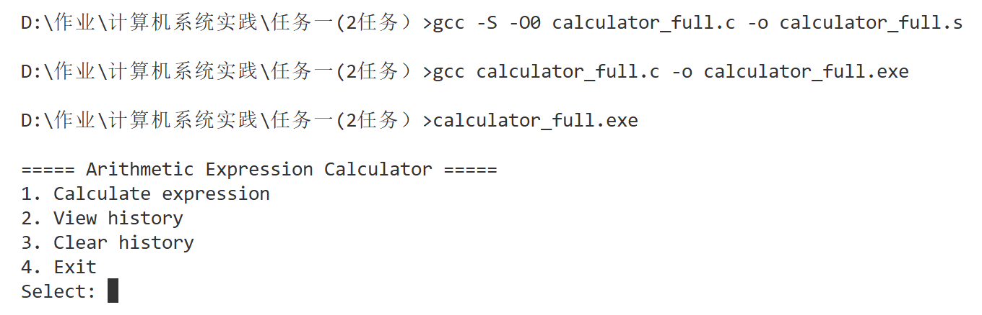
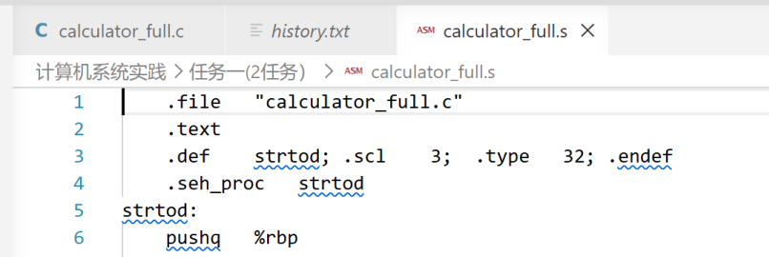

图 2-1 GCC 现场生成汇编文件的过程

2.2 全局数据与内存组织
程序的全局静态对象被分配在未初始化数据区，汇编中通过 .lcomm 声明。所有全局变量使用 RIP 相对寻址，例如 history_count(%rip)，这有利于生成位置无关代码。History 结构体由 512 字节表达式字符串和 8 字节 double 结果组成，单个元素占 520 字节，100 条历史记录共占 52000 字节。
表 2-1 calculator_full.s 中的主要静态对象
符号 | 大小 | 作用
history | 52000 B | History[100]，每项 512 B 字符串 + 8 B double
history_count | 4 B | 当前内存历史记录数量
p | 8 B | 当前表达式扫描指针
parse_error | 4 B | 语法/计算错误标志
last_expr | 512 B | 上一条表达式，用于上箭头回填

汇编中的静态存储分配
.lcomm history,52000,32
.lcomm history_count,4,4
.lcomm p,8,8
.lcomm parse_error,4,4
.lcomm last_expr,512,32

2.3 程序总体控制流与主菜单
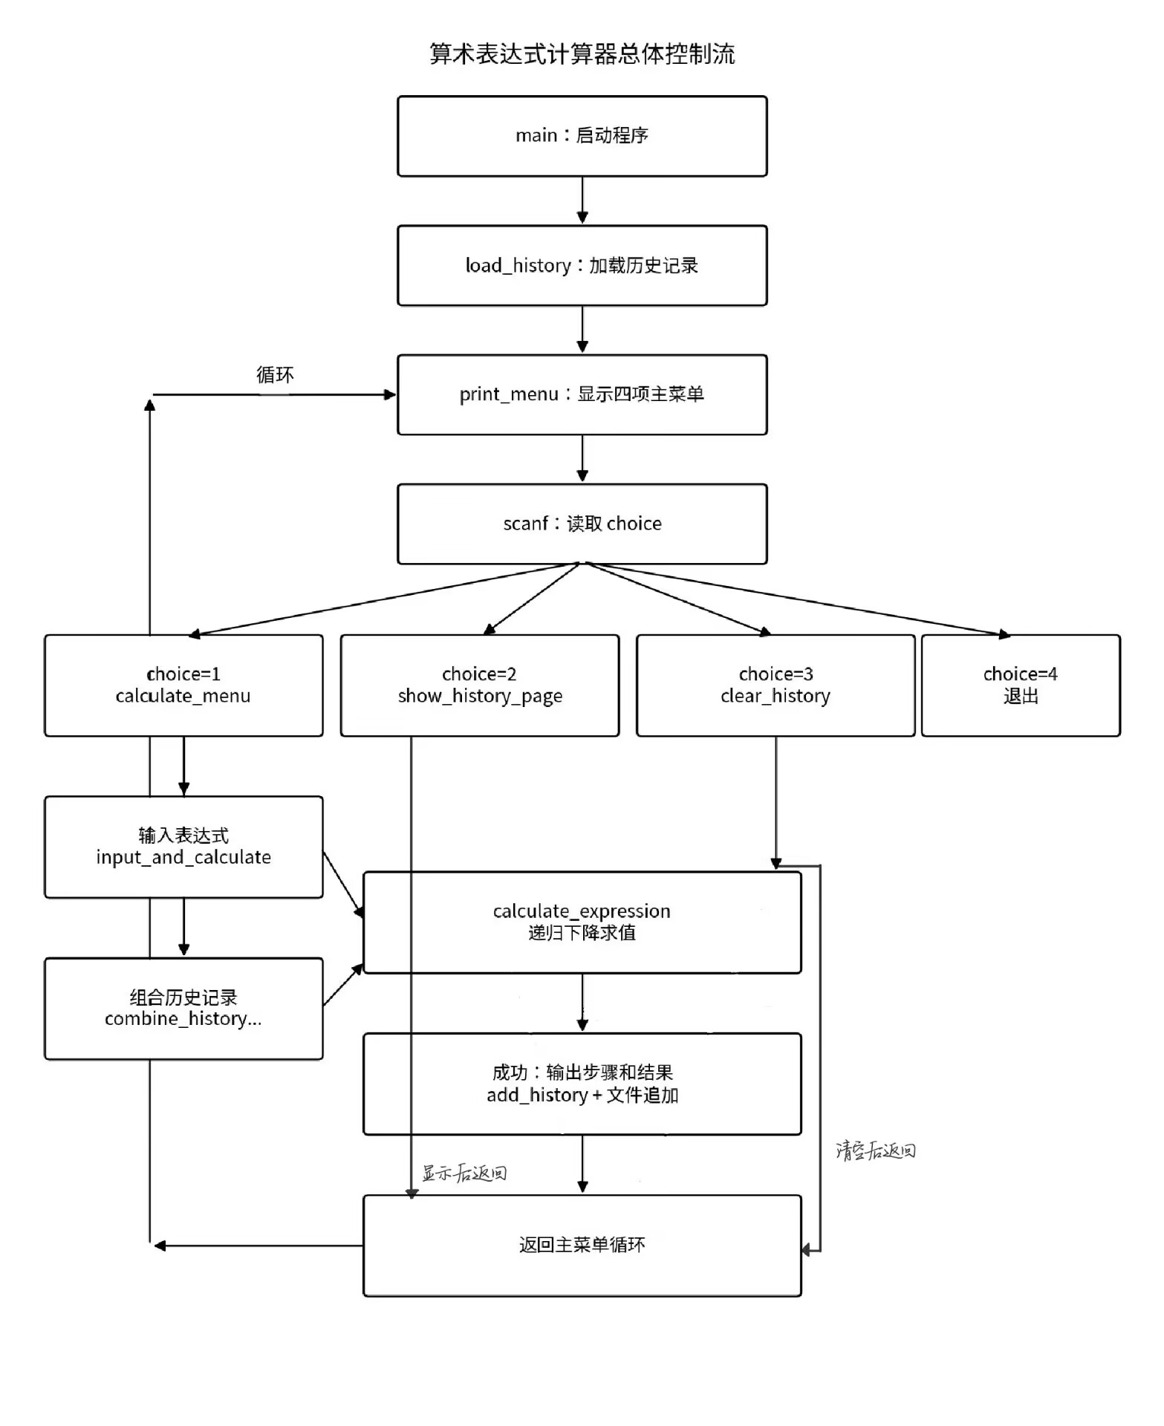
图 2-2 算术表达式计算器总体控制流图
main 首先调用 load_history，将 history.txt 中已有记录装入内存，然后进入无限循环。print_menu 输出四项菜单，scanf 将选择值写入 main 的栈帧局部变量 -4(%rbp)。编译器没有生成跳转表，而是用多次 cmpl 与条件跳转 je/jg 构造 switch 分支。每项功能执行完毕后均跳回 .L134，再次显示主菜单。
main 函数的菜单分派（节选）
call load_history
.L134:
call print_menu
call __mingw_scanf
cmpl $4, %eax
je .L128
...
.L131: call calculate_menu
.L132: call show_history_page
.L130: call clear_history
.L127: jmp .L134

Windows x64 调用约定中，第一个指针参数放在 RCX，第二个放在 RDX。例如 scanf("%d", &choice) 中，格式串地址进入 RCX，局部变量地址进入 RDX；scanf 的返回值位于 EAX，用于判断输入是否成功。

2.4 输入处理与上箭头回填
read_expression_line 使用 _getch 逐字符读取输入，不依赖行缓冲。回车键的键码为 13 或 10；退格键为 8 或 127；扩展键首先返回 0 或 224，随后再次调用 _getch 读取扫描码。上箭头扫描码为 72。若 last_expr 非空，程序先清空当前行，再调用 strlen 和 memcpy 将上一条表达式复制到输入缓冲区。
上箭头识别与表达式回填（节选）
cmpl $0, -28(%rbp)
je .L89
cmpl $224, -28(%rbp)
jne .L90
.L89:
call *_getch
cmpl $72, -28(%rbp)
jne .L98
...
call strlen
call memcpy
call redraw_input_line

输入缓冲区长度由 RDX 传入，函数始终在写入字符前检查 len + 1 < buffer_size，并在末尾写入 0，避免字符串越界。退格时将 len 减 1、写入字符串结束符，并输出“\b \b”擦除终端字符。
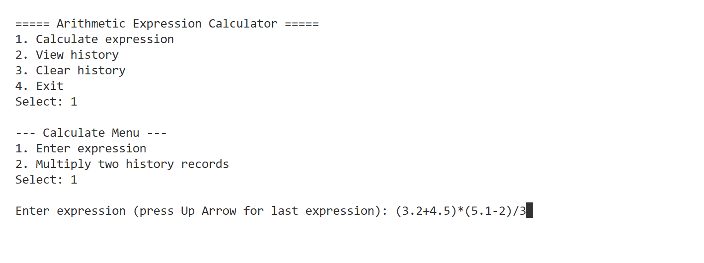
图 2-3 上箭头回填上一条表达式

2.5 递归下降表达式求值
程序没有使用显式的“双栈算法”，而是采用递归下降语法分析。三个函数对应三层优先级：parse_expression 处理加减，parse_term 处理乘除，parse_factor 处理一元正负号、括号和数字。低优先级函数调用高优先级函数，因此乘除天然先于加减执行；遇到左括号时 parse_factor 递归调用 parse_expression，右括号到达后逐层返回，C 语言调用栈承担了括号嵌套所需的保存现场功能。
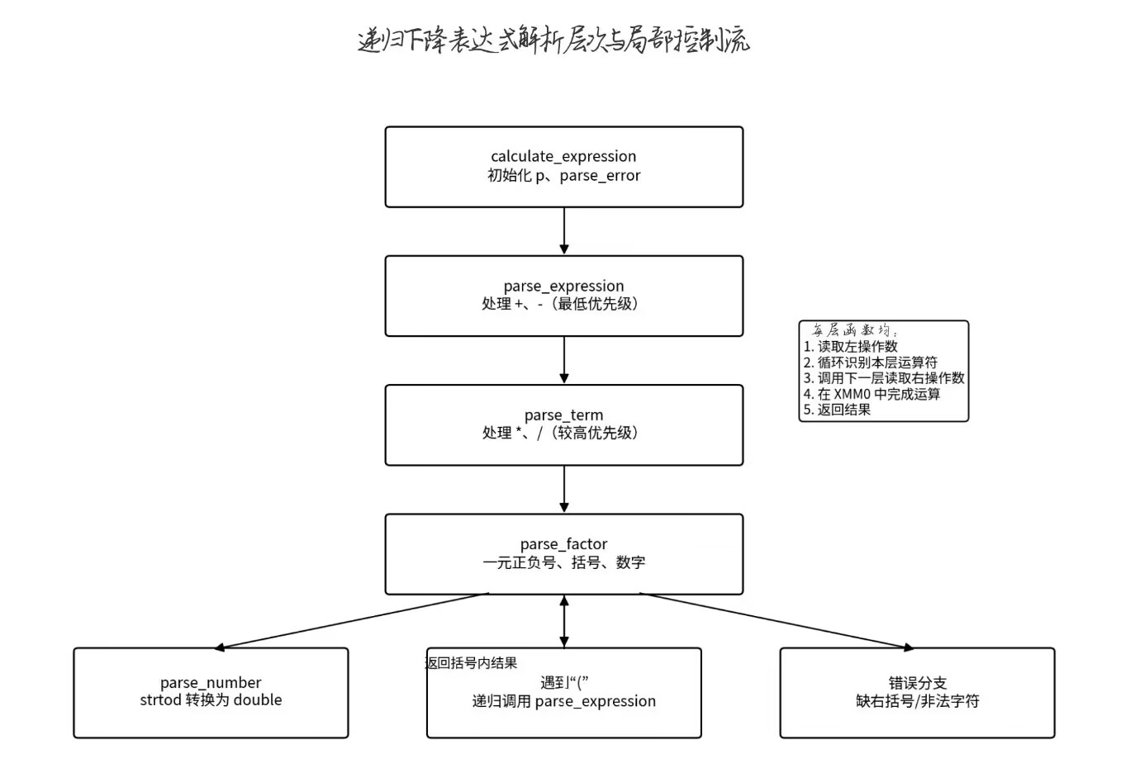
图 2-4 递归下降解析层次与局部控制流图

2.5.1 数字与小数解析
parse_number 调用 strtod(p, &endptr) 将从 p 开始的字符序列转换为 double。第一个参数 p 放入 RCX，endptr 的地址放入 RDX；strtod 返回值位于 XMM0。若 endptr 与原 p 相等，说明没有解析出合法数字，程序置 parse_error=1；否则将全局指针 p 更新为 endptr。
strtod 调用与返回值保存
movq p(%rip), %rax
leaq -16(%rbp), %rdx
movq %rax, %rcx
call strtod
movq %xmm0, %rax
movq %rax, -8(%rbp)

2.5.2 整数、负数及浮点运算指令
虽然用户可以输入整数，但计算引擎将所有数值转换为 double，故加减乘除分别使用 addsd、subsd、mulsd、divsd，而不是整数 add/sub/imul/idiv。左操作数通常保存在 -8(%rbp)，右操作数保存在 -24(%rbp)，运算结果暂存 -32(%rbp) 并最终通过 XMM0 返回。
表 2-2 计算核心的 SSE2 指令
功能 | 关键指令 | 含义
加法 | addsd source, destination | XMM0 = left + right
减法 | subsd source, destination | XMM0 = left - right
乘法 | mulsd source, destination | XMM0 = left × right
除法 | divsd source, destination | XMM0 = left ÷ right
判零 | ucomisd | 比较除数与 0.0，防止除零
一元负号 | xorpd sign_mask, value | 翻转 IEEE 754 符号位

乘法和减法的核心指令
movsd -8(%rbp), %xmm0
mulsd -24(%rbp), %xmm0
movsd %xmm0, -32(%rbp)
...
movsd -8(%rbp), %xmm0
subsd -24(%rbp), %xmm0

一元负号并非执行“0-value”，而是加载常量 .LC2 作为符号位掩码，使用 xorpd 翻转 double 最高位。该方法对普通有限数值等价于取负，指令数量少。
一元负号的符号位翻转
call parse_factor
movq %xmm0, %rax
movq .LC2(%rip), %xmm0
movq %rax, %xmm1
xorpd %xmm0, %xmm1

2.5.3 括号与调用栈
parse_factor 检测到字符“(”后将 p 加 1，再调用 parse_expression。此时当前 parse_factor 的返回地址、RBP 和局部变量保存在栈中；括号内部可能再次遇到括号并继续递归。内层表达式结束后，程序调用 skip_spaces 并检查当前字符是否为“)”。若缺少右括号，则输出错误并置 parse_error。
括号递归与右括号检查
cmpb $40, %al # '('
jne .L18
addq $1, %rax
movq %rax, p(%rip)
call parse_expression
...
cmpb $41, %al # ')'
jne .L19

2.5.4 错误检测
程序通过全局 parse_error 在多层递归函数之间传递错误状态。除零时先使用 ucomisd 比较右操作数与 0.0；非法字符、表达式不完整、缺失右括号或表达式结尾仍有未消费字符时均置错误标志。calculate_expression 只有在 parse_error 为 0 且 p 已到字符串末尾时才把结果写入 out_result。

2.6 历史记录持久化与分页
程序启动时通过 fopen("history.txt","r") 和 fgets 逐行加载历史记录；计算成功后使用 fopen("history.txt","a") 和 fprintf 追加保存。内存中 history_count 最大为 100，文件可继续追加。clear_history 将 history_count 置 0、清空 last_expr 首字节并调用 remove 删除文件。
分页大小 PAGE_SIZE 为 10。总页数计算式为 (history_count+9)/10。编译器把除以常数 10 优化为乘法和移位：先乘以 1717986919，再取高位并移位得到商。页起始下标 (page-1)*10 则被转换为“乘 4、加 1 倍、再乘 2”的移位加法序列。
分页计算的常数除法与乘法优化
addl $9, %eax
imulq $1717986919, %rdx, %rdx
shrq $32, %rdx
sarl $2, %ecx
...
leal -1(%rax), %edx
sall $2, %eax
addl %edx, %eax
addl %eax, %eax # (page-1)*10

遍历历史数组时，索引 i 先通过 imulq $520 转换为字节偏移，再分别读取结构体起始处的 expr 和偏移 512 处的 result。这一汇编模式直接验证了 History 结构体大小为 520 字节。
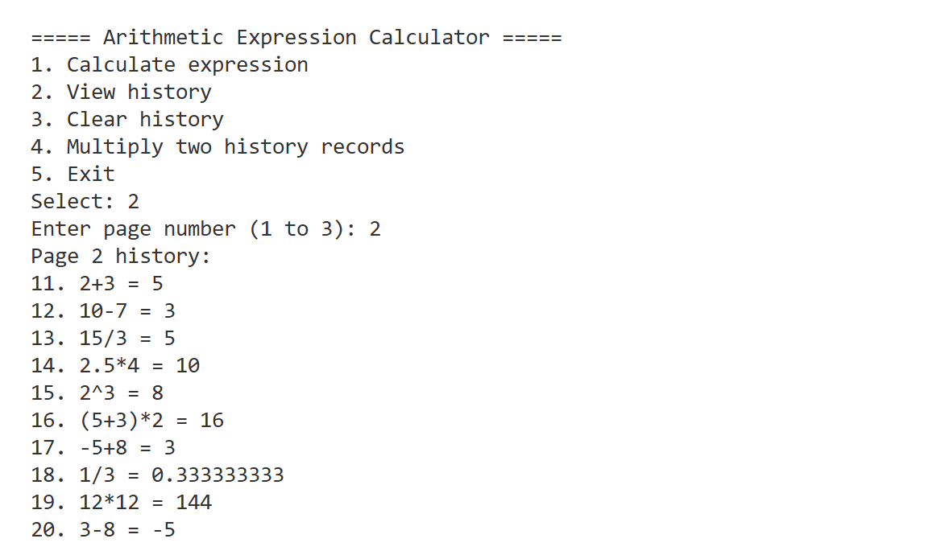
图 2-5 历史记录分页显示

2.7 两条历史表达式组合计算
combine_history_and_calculate 读取两个记录编号，验证范围后，将编号减 1 转为数组下标。两个下标均乘以 520 得到对应 History 元素地址；随后调用 snprintf(new_expr, 1032, "(%s)*(%s)", expr1, expr2) 完成字符串拼接。给每个原表达式加括号可保证原有运算优先级不被破坏。拼接后的表达式再次进入 calculate_expression，因此无需为组合运算编写新的求值逻辑。
历史记录寻址与字符串拼接
subl $1, %eax
cltq
imulq $520, %rax, %rax
leaq history(%rip), %rdx
addq %rax, %rdx
...
leaq .LC39(%rip), %r8 # "(%s)*(%s)"
call __mingw_snprintf
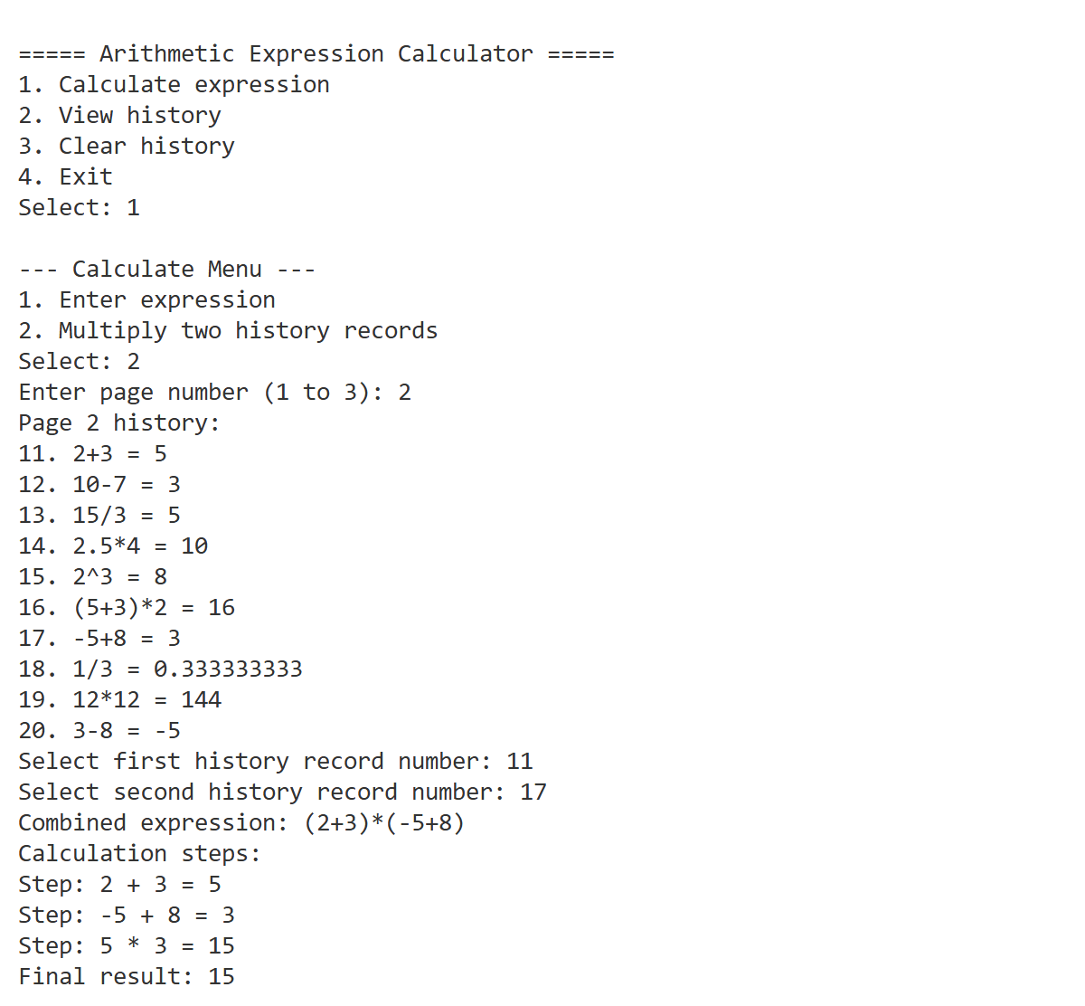
图 2-6 选择两条历史记录并相乘

2.8 关键寄存器与内存变化示例
以表达式 -3+4*2.5 为例，递归下降先在 parse_term 中完成 4*2.5=10，再在 parse_expression 中完成 -3+10=7。下表为根据汇编栈布局得到的理论状态，实际调试截图可在对应指令前后采集。
表 2-3 示例表达式的寄存器/栈变量变化
阶段 | 位置 | 64 位十六进制 | 数值含义
parse_factor 返回 -3 | XMM0 | 0xC008000000000000 | -3.0
parse_term 乘法前 | -8(%rbp) | 0x4010000000000000 | left=4.0
parse_term 乘法前 | -24(%rbp) | 0x4004000000000000 | right=2.5
mulsd 执行后 | XMM0 / -32(%rbp) | 0x4024000000000000 | result=10.0
parse_expression 加法前 | -8(%rbp) | 0xC008000000000000 | left=-3.0
addsd 执行后 | XMM0 / -32(%rbp) | 0x401C000000000000 | result=7.0
Windows x64 函数序言通常为 pushq %rbp、movq %rsp,%rbp、subq $N,%rsp；这既建立栈帧，也为局部变量和 32 字节 shadow space 预留空间。函数返回时通过 addq、popq、ret 恢复现场。

2.9 测试结果
表 2-4 任务一主要测试用例
测试输入/场景 | 预期结果 | 验证点 | 结论
3+4*5-6/2 | 20 | 运算优先级与不少于 3 个运算符 | 通过
-5+2*3 | 1 | 负数与乘法 | 通过
(3.2+4.5)*(5.1-2.0)/3.0 | 7.956666667 | 小数、括号和多层优先级 | 通过
8/(3-3) | 错误提示 | 除零检测，不保存历史 | 通过
(1+2 | 错误提示 | 缺失右括号 | 通过
11 条以上记录 | 第 1/2 页 | 每页 10 条分页 | 通过
历史 1 与历史 2 | (expr1)*(expr2) | 组合并重新求值 | 通过

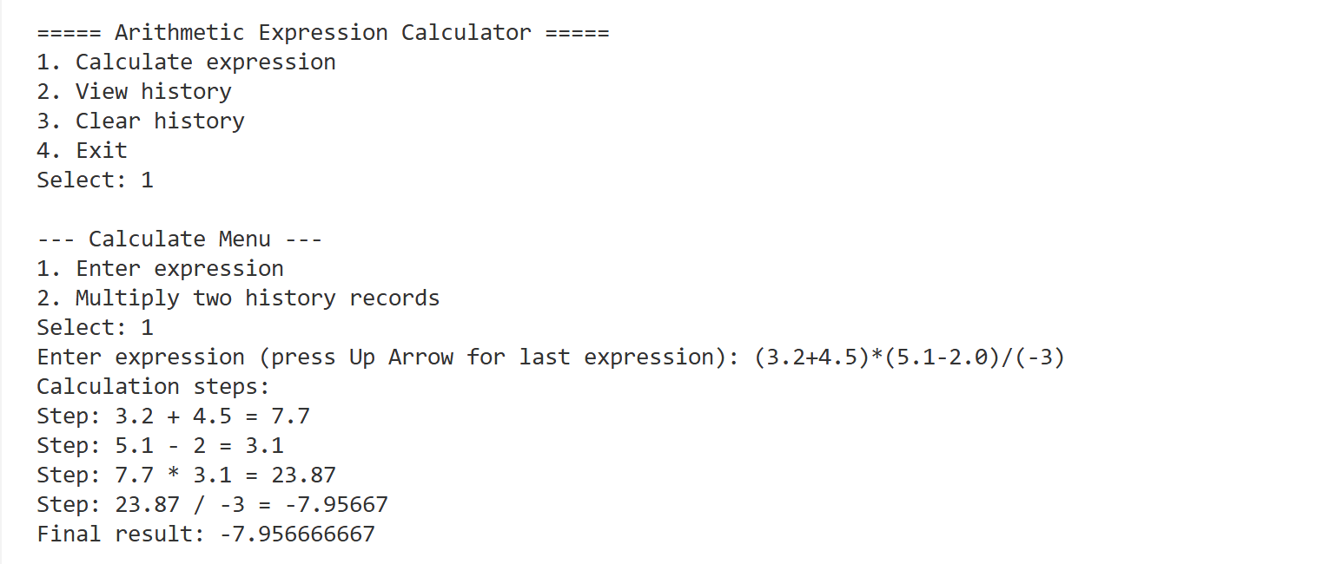
图 2-7 任务一综合运行结果

2.10 任务一小结
通过任务一的逆向分析，可以看到 C 程序中的函数、循环、条件分支、数组、结构体和文件操作都能在汇编中找到明确对应。递归下降算法使运算符优先级和括号嵌套自然映射为函数调用层次；double 运算映射为 SSE2 指令；历史数组的结构体步长、分页常数运算和字符串拼接则体现了地址计算与库函数调用。任务一全部功能完成，并完成了关键代码、控制流、寄存器和内存变化的分析。

第3章 任务二：32 位单周期 MIPS 处理器设计

3.1 设计目标与总体方案
本任务在 Logisim 中搭建 32 位单周期 MIPS 处理器。处理器以模块化方式划分为 IFU、IM、GRF、EXT、ALU、ALUControl、DM 和 Controller，各模块通过顶层数据通路连接。基本指令集为 addu、subu、ori、lw、sw、beq、lui、nop，并在 R 型译码中增加 add、sub。
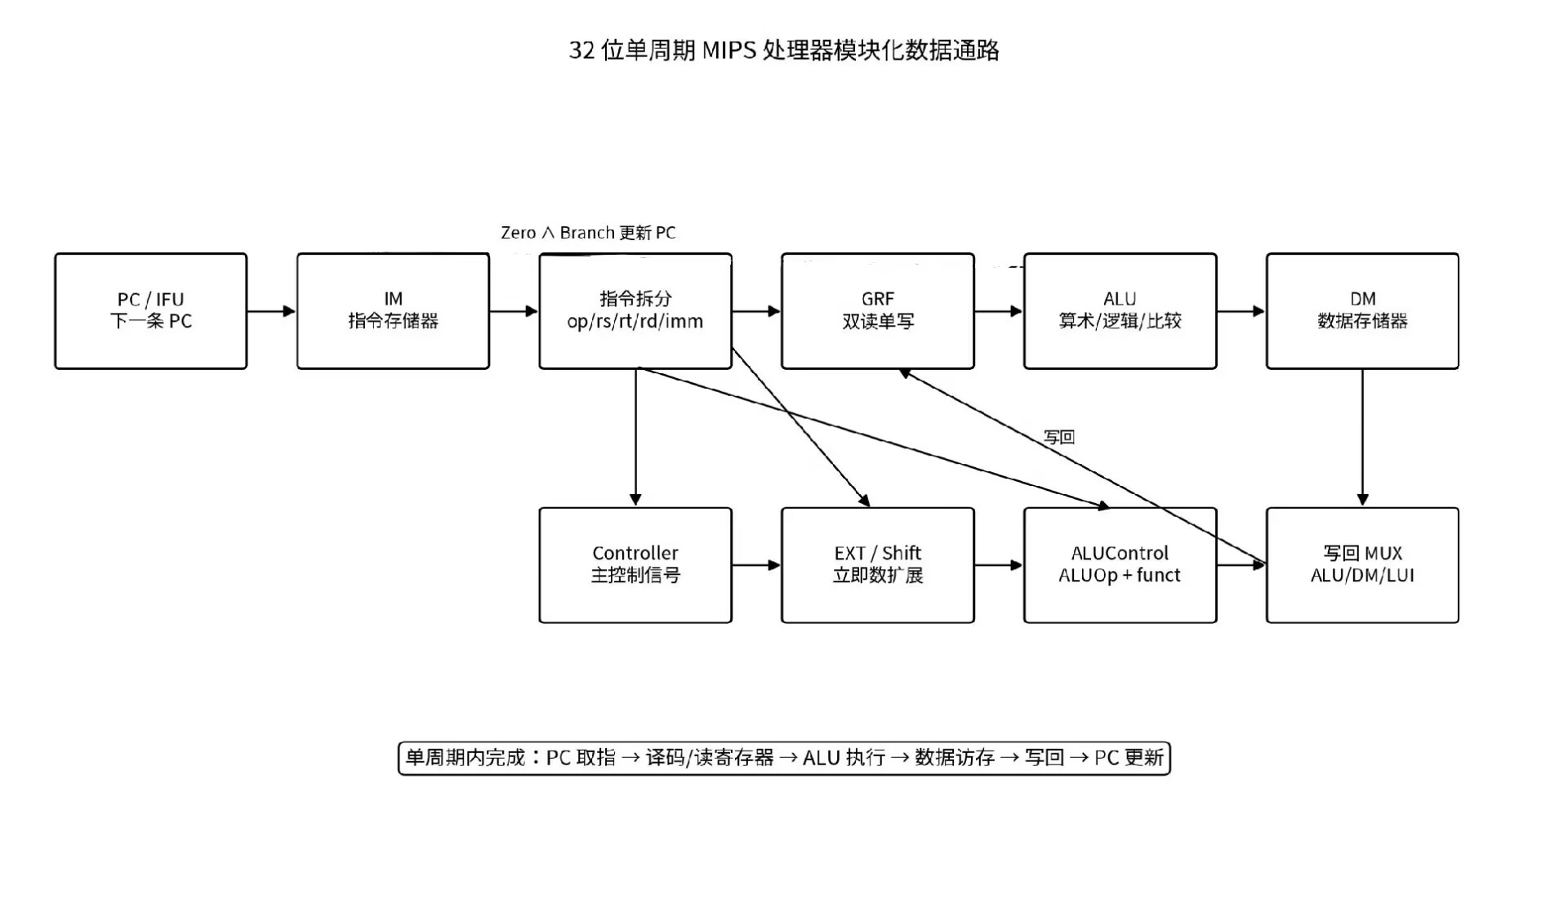
图 3-1 单周期处理器模块化数据通路
单周期结构的关键在于控制信号和多路选择器：同一条数据线在不同指令下承担不同作用，Controller 根据 opcode 生成主控制信号，ALUControl 再根据 ALUOp 与 funct 生成具体 ALUCtrl。所有组合逻辑必须在一个时钟周期内稳定，周期末统一写入状态元件。
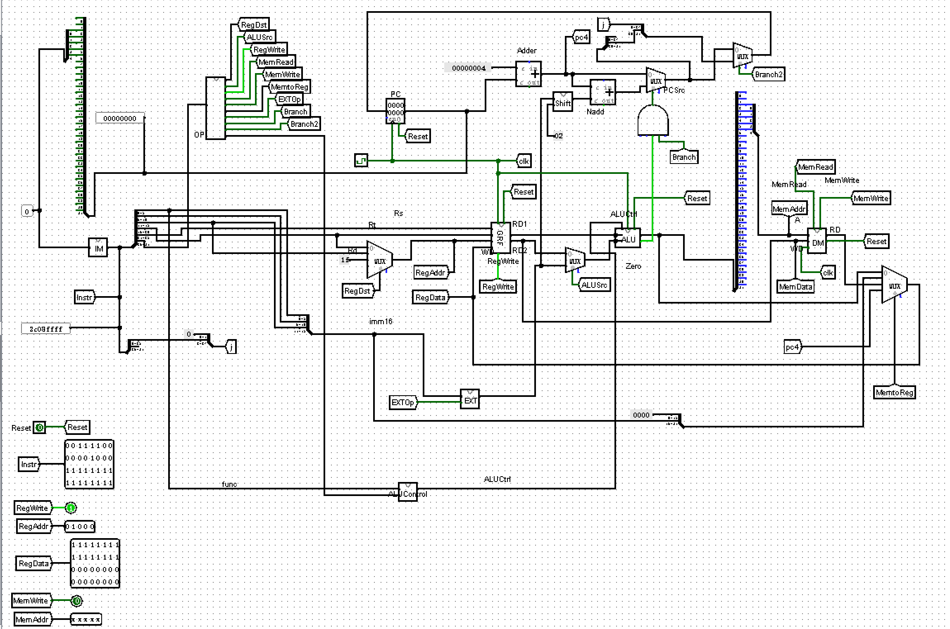
图 3-2 顶层 CPU 完整电路

3.2 指令编码与支持范围
表 3-1 已实现指令编码与功能
指令 | 类型 | opcode | funct | 功能
addu | R | 000000 | 100001 (0x21) | 无符号加法，写 rd
subu | R | 000000 | 100011 (0x23) | 无符号减法，写 rd
add | R | 000000 | 100000 (0x20) | 有符号加法，写 rd
sub | R | 000000 | 100010 (0x22) | 有符号减法，写 rd
ori | I | 001101 | — | 零扩展立即数后按位或，写 rt
lw | I | 100011 | — | 基址+偏移读存储器，写 rt
sw | I | 101011 | — | 基址+偏移写存储器
beq | I | 000100 | — | 寄存器相等时分支
lui | I | 001111 | — | 立即数置于高 16 位，写 rt
nop | 特殊 | 000000 | 000000 | 机器码 0x00000000，无有效行为

add/sub 与 addu/subu 在本设计中共享加减法数据通路，区别主要体现在 funct 译码。本实验顶层未设置异常入口和异常状态寄存器，因此 add/sub 的溢出异常不进入异常处理流程；仿真重点验证有符号加减结果、目标寄存器选择和写回路径。

3.3 模块层次与接口
表 3-2 处理器主要模块接口
模块 | 主要输入 | 主要输出 | 作用
IFU | Clk、Reset、Zero、Branch、Imm32 | Instr / PC 相关信号 | PC 复位、取指、PC+4 和 beq 目标地址选择
IM | A[4:0] | RD[31:0] | 根据 PC 地址读取 32 位指令
GRF | RA1、RA2、WA、WD、RegWrite、Clk、Reset | RD1、RD2 | 32 个 32 位寄存器，双端口读、单端口写
EXT | In[15:0]、ExtOp | Out[31:0] | 符号扩展或零扩展
ALU | A、B、ALUCtrl | Result、Zero | 与、或、加、减、比较/判零
ALUControl | ALUOp、funct | ALUCtrl | 将主控制与 R 型 funct 合并译码
DM | A、WD、MemRead、MemWrite、Clk、Reset | RD | 数据存储器读写
Controller | opcode | 各主控制信号 | 根据指令类型控制整个数据通路

3.3.1 IFU 与 IM：取指和 PC 更新
IFU 内部包含 32 位 PC 寄存器、PC+4 加法器、分支偏移左移 2 位模块、分支目标地址加法器和 PC 选择多路器。Reset 有效时 PC 清零；正常情况下 PC_next=PC+4；beq 且 Zero=1 时选择 PC+4+(SignExt(imm16)<<2)。IM 使用 PC 的字地址部分作为 5 位地址，输出 32 位指令。
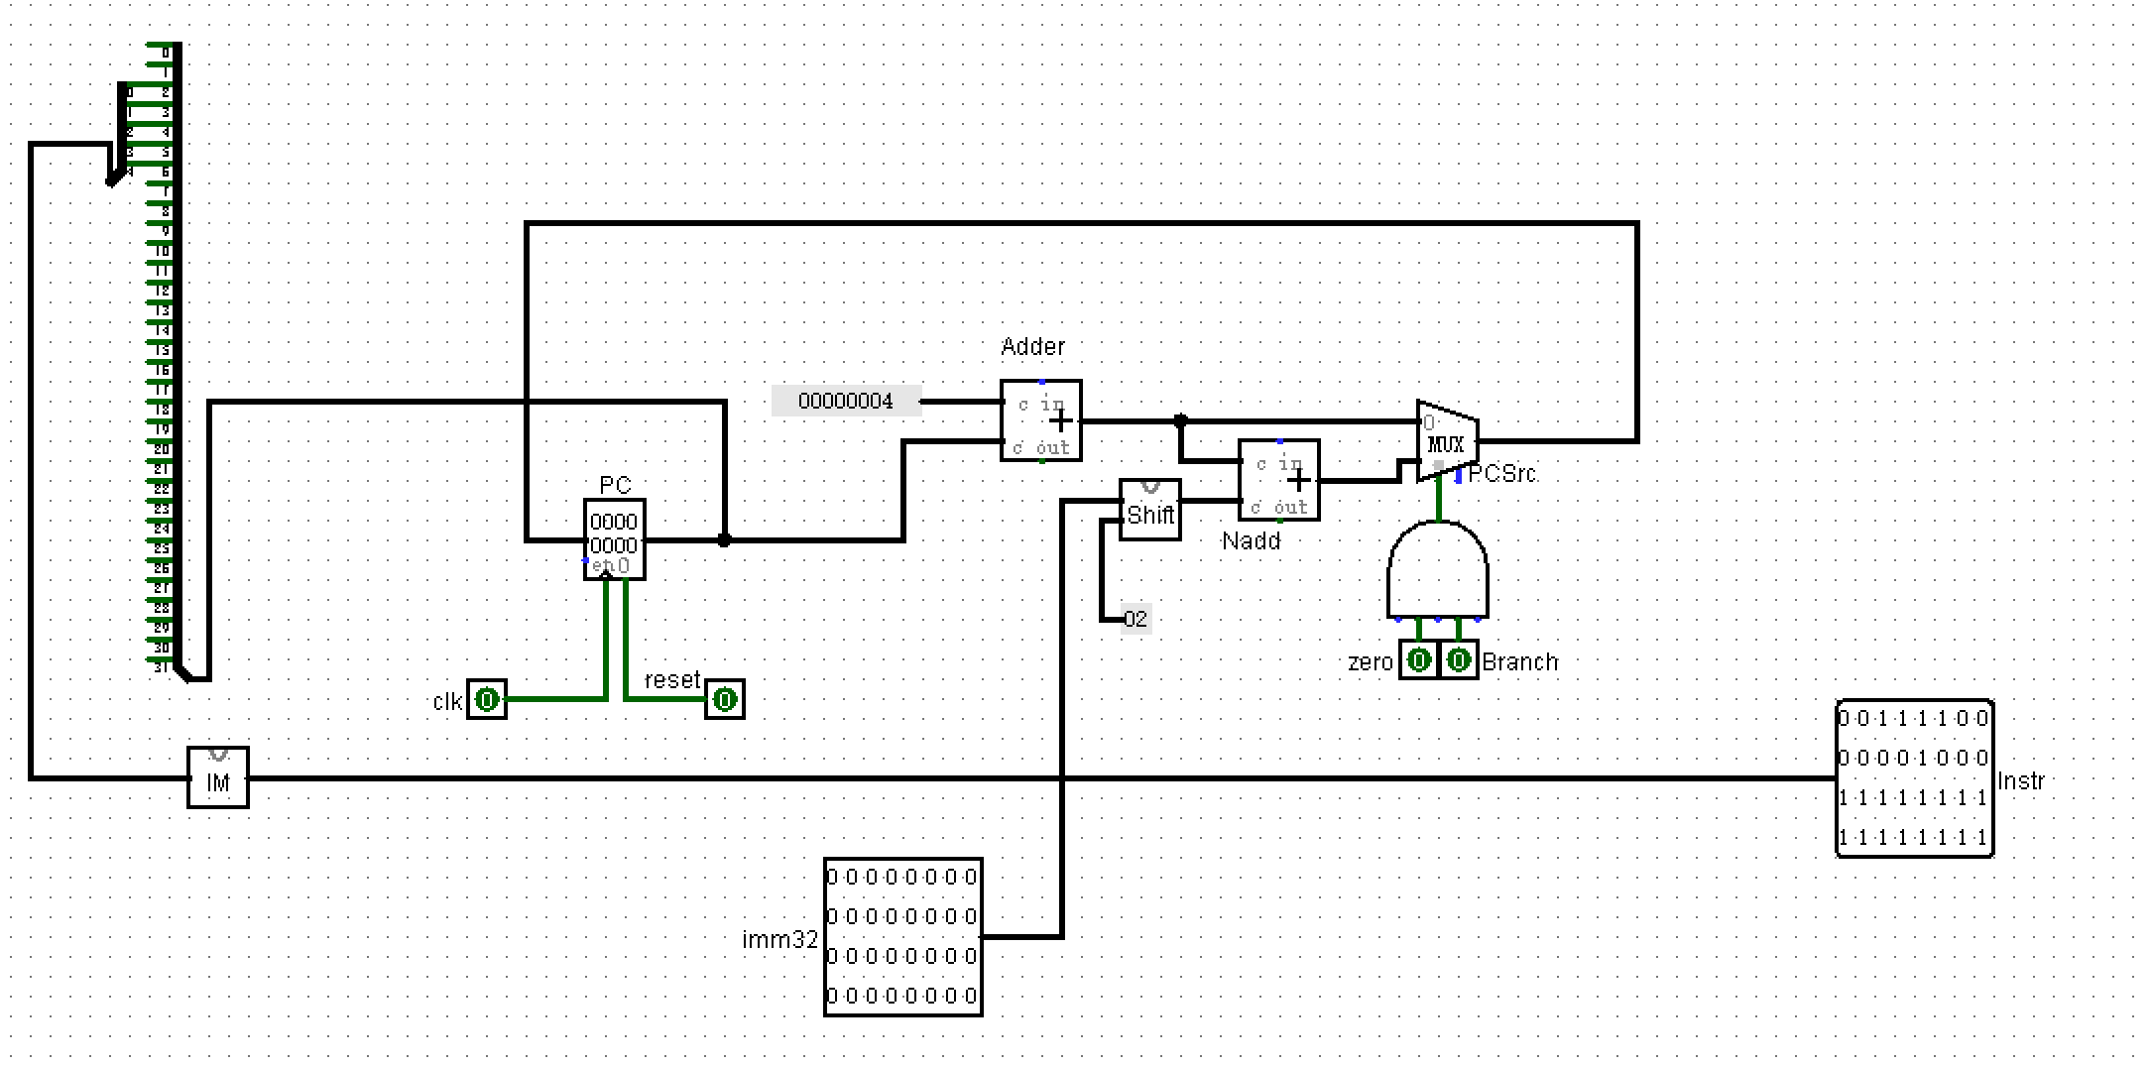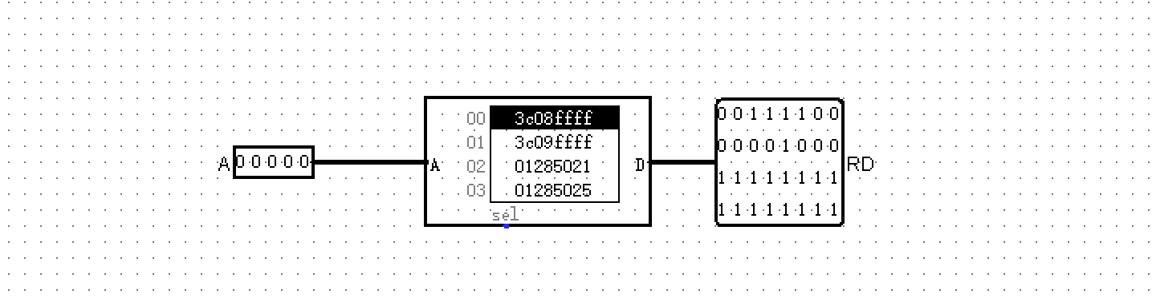

图 3-3 IFU 与 IM 子电路

3.3.2 GRF：通用寄存器组
GRF 提供两个组合读端口和一个时钟写端口。RA1=rs、RA2=rt，RD1/RD2 直接输出对应寄存器值；写地址 WA 由 RegDst 选择 rt 或 rd，写数据 WD 由 MemToReg 选择 ALU 结果、DM 数据或 lui 高位立即数。RegWrite 为 1 时在时钟有效沿写入。寄存器 0 保持为 0，使机器码全 0 的 nop 不产生有效状态变化。
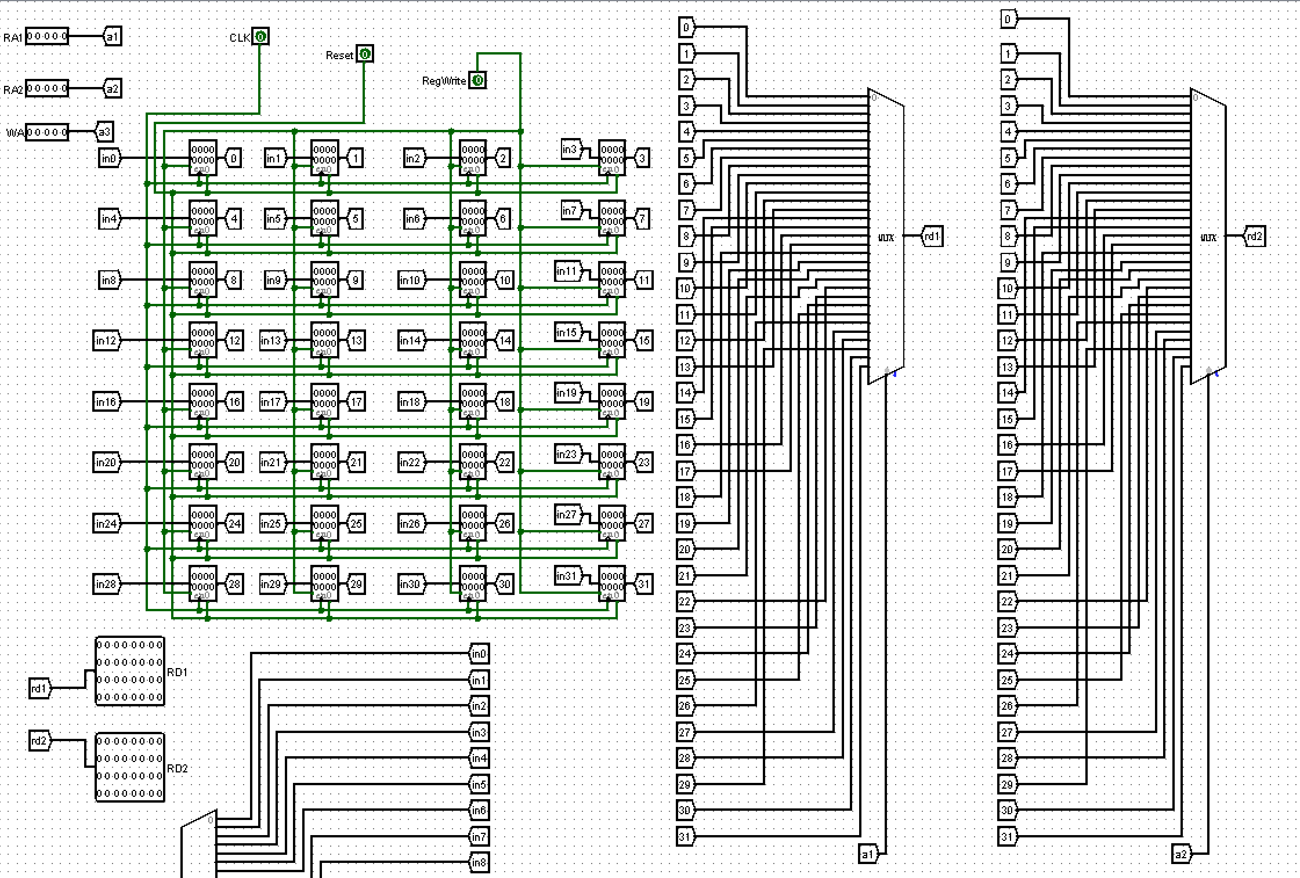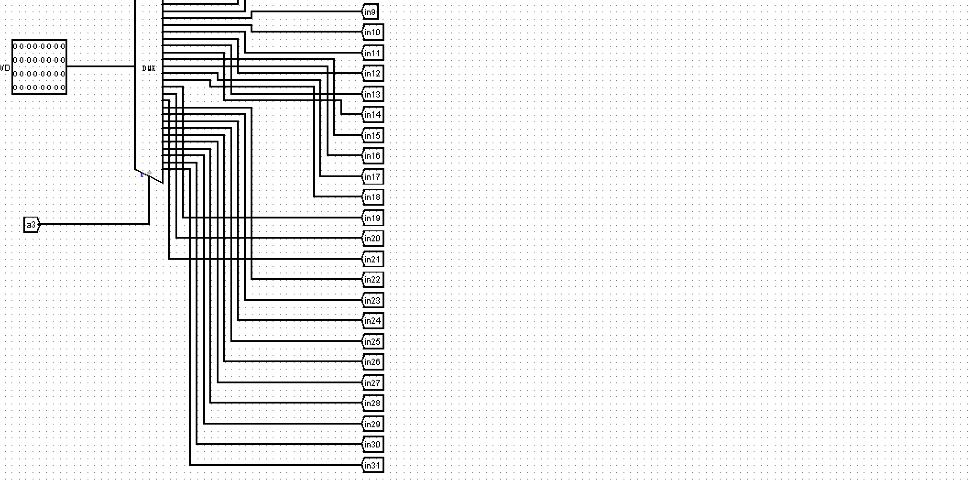
图 3-4 GRF 寄存器组子电路

3.3.3 EXT、ALU 与 ALUControl
EXT 根据 ExtOp 对 16 位立即数执行符号扩展或零扩展。lw、sw、beq 的偏移量需要符号扩展；ori 使用零扩展；lui 将立即数放到结果高 16 位。ALUSrc 决定 ALU 第二输入来自 RD2 还是扩展立即数。
ALUControl 以 ALUOp 和 funct 为输入。lw/sw 选择加法计算地址，beq 选择减法或相等比较，ori 选择按位或，R 型指令根据 funct 区分 addu、subu、add、sub。ALU 输出 Result 和 Zero，Zero 与 Branch 共同决定 beq 是否跳转。
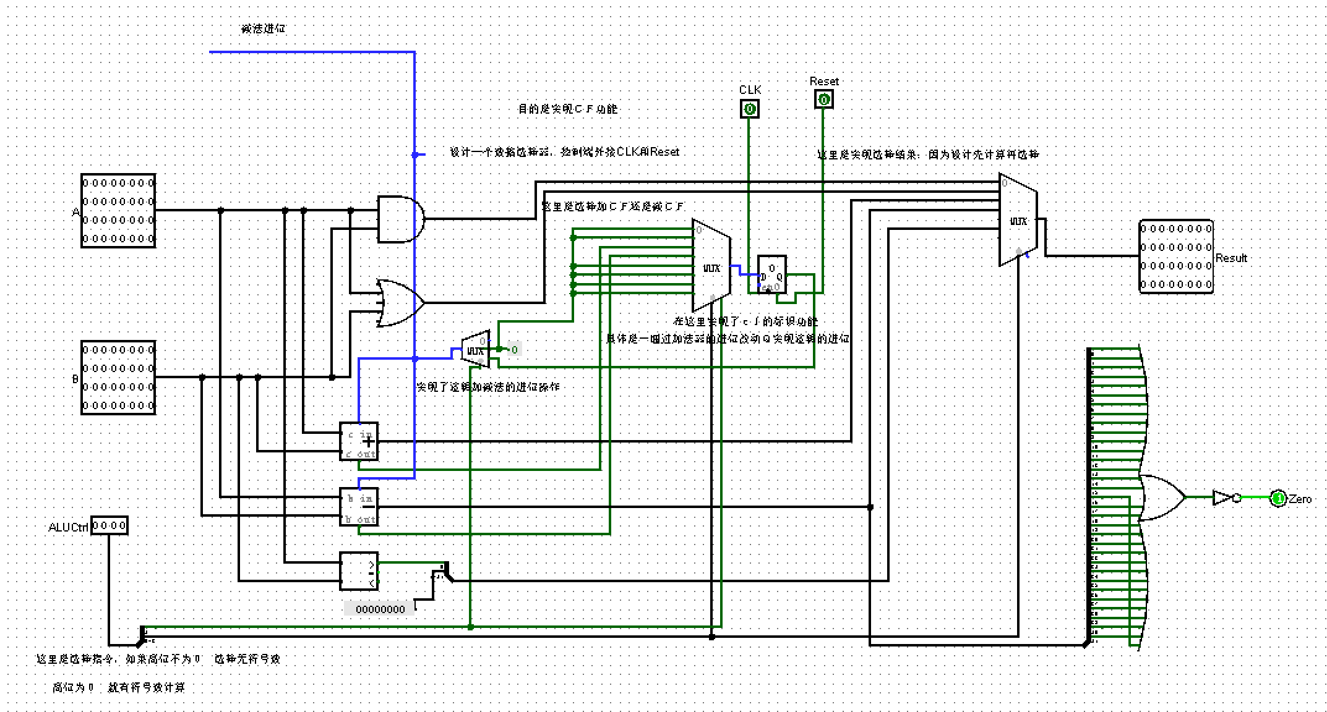
图 3-5 ALU 与 ALUControl 子电路

3.3.4 DM 与写回通路
DM 的地址来自 ALU 计算结果，写数据来自 GRF 的 RD2。sw 时 MemWrite=1，在时钟沿写入；lw 时 MemRead=1，读出数据经 MemToReg 选择后写回 rt。其他指令不访问 DM。写回多路器需要至少区分 ALU 结果、DM 读数据和 lui 结果。
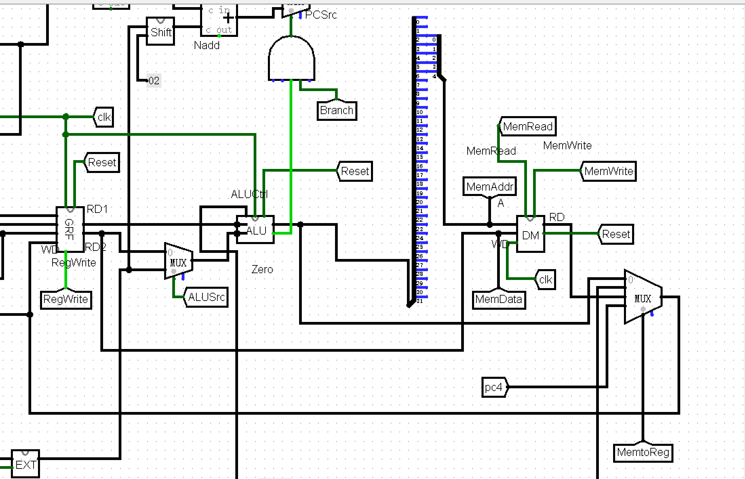
图 3-6 DM、EXT 与写回多路器

3.3.5 Controller：主控制信号生成
Controller 对 opcode 进行组合逻辑译码。RegDst 决定写寄存器编号；ALUSrc 决定 ALU 的第二操作数；RegWrite 控制 GRF 写入；MemRead/MemWrite 控制 DM；MemToReg 决定写回数据；Branch 标识 beq；ExtOp 决定立即数扩展方式；ALUOp 向 ALUControl 传递运算类别。
表 3-3 各类指令的控制信号（功能含义）
指令 | RegDst | ALU B | RegWrite | MemRead | MemWrite | MemToReg | Branch | ExtOp | ALUOp
addu/subu/add/sub | rd | RD2 | 1 | 0 | 0 | ALU | 0 | — | R 型 + funct
ori | rt | ZeroExt(imm) | 1 | 0 | 0 | ALU | 0 | 零扩展 | OR
lw | rt | SignExt(imm) | 1 | 1 | 0 | DM | 0 | 符号扩展 | ADD
sw | — | SignExt(imm) | 0 | 0 | 1 | — | 0 | 符号扩展 | ADD
beq | — | RD2 | 0 | 0 | 0 | — | 1 | 符号扩展 | SUB/Compare
lui | rt | imm | 1 | 0 | 0 | LUI | 0 | 零扩展 | LUI
nop | — | — | 0/无效 | 0 | 0 | — | 0 | — | NOP
表中 RegDst、MemToReg 和 ALUOp 以功能名称表示，具体二进制编码以实际电路多路器输入顺序和门电路连线为准。采用功能表描述可避免不同实现之间编码顺序差异，但各信号的语义和数据流保持一致。
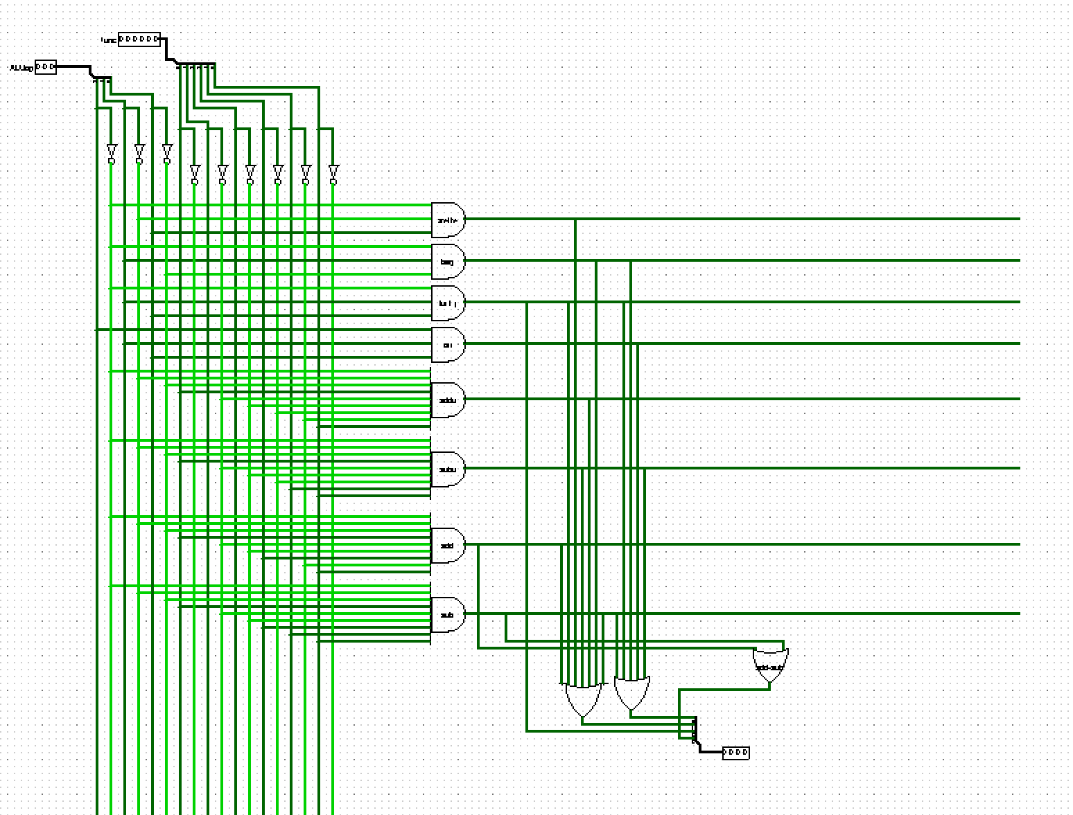
图 3-7 Controller 主控制器电路

3.4 不同指令的数据流

3.4.1 R 型指令：addu、subu、add、sub
指令从 IM 取出后，rs 和 rt 作为 GRF 两个读地址，rd 作为写地址候选。ALUSrc=0，使 ALU 两个输入均来自寄存器；ALUControl 根据 funct 选择加法或减法；结果通过写回 MUX 返回 GRF，RegDst 选择 rd，RegWrite=1。
R[rd] ← R[rs] op R[rt]

3.4.2 ori 与 lui
ori 将 16 位立即数零扩展后与 R[rs] 按位或，写回 rt。lui 不需要读取有效的第二寄存器操作数，结果为 imm16 左移 16 位，并通过 LUI 写回通路写入 rt。
ori: R[rt] ← R[rs] OR ZeroExt(imm16)
lui: R[rt] ← imm16 << 16

3.4.3 lw 与 sw
- 和 sw 均使用 ALU 计算有效地址 R[rs]+SignExt(imm16)。lw 打开 MemRead，存储器读数据写回 rt；sw 打开 MemWrite，将 RD2 即 R[rt] 写入数据存储器，不写寄存器。
- Address ← R[rs] + SignExt(imm16)
- R[rt] ← Mem[Address] sw: Mem[Address] ← R[rt]

3.4.4 beq 与 nop
beq 读取 rs、rt，ALU 执行相减或比较，若 Zero=1 且 Branch=1，则 PC 选择分支目标；否则顺序执行 PC+4。nop 的机器码为 0x00000000，不进行有效访存或寄存器写回，PC 正常加 4。
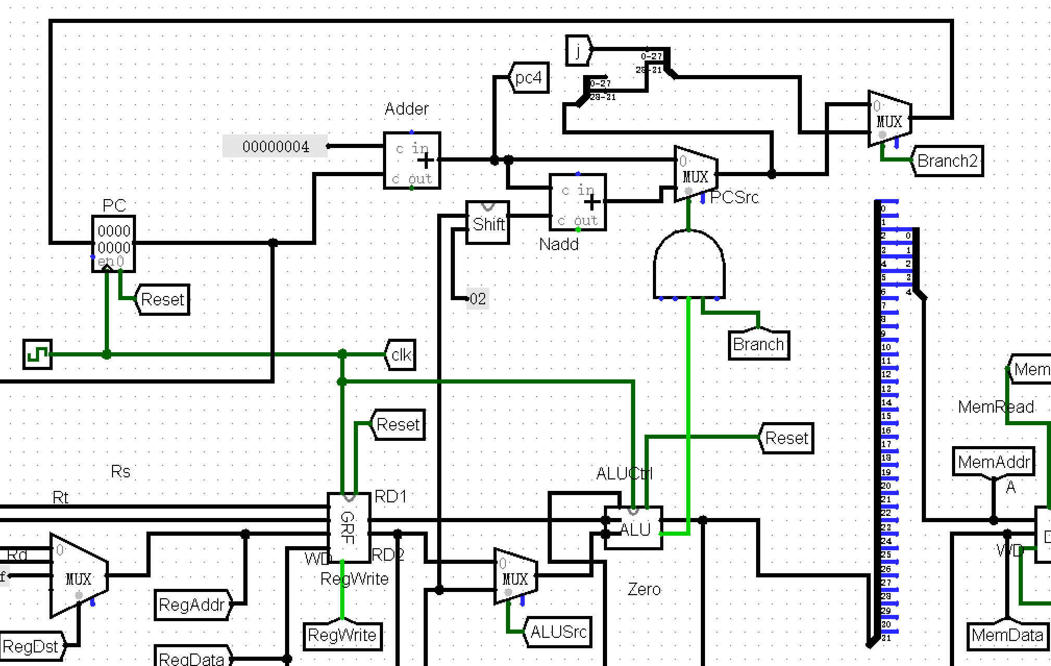
图 3-8 beq 分支取/不取的数据通路

3.5 完整单周期执行过程
表 3-4 单周期指令执行的七个逻辑步骤
阶段 | 本周期内的数据与控制行为
1. PC 取指 | PC 输出地址，IM 组合读出 32 位指令，同时计算 PC+4。
2. 指令译码 | 拆分 opcode、rs、rt、rd、funct、imm16；Controller 产生主控制信号。
3. 寄存器读出 | GRF 根据 rs、rt 组合读出 RD1、RD2；RegDst 预选写地址。
4. ALU 执行 | ALUSrc 选择第二操作数，ALUControl 决定运算，产生 Result 与 Zero。
5. 数据访存 | lw/sw 根据 MemRead、MemWrite 访问 DM；其他指令旁路。
6. 写回寄存器 | MemToReg 选择 ALU、DM 或 LUI 结果，RegWrite 控制写入。
7. PC 更新 | Branch∧Zero 决定顺序地址或分支地址；时钟沿更新 PC。
虽然常用“五级”术语描述 IF、ID、EX、MEM、WB，但本设计不是流水线。这些阶段在同一时钟周期中沿组合路径依次传播，直到周期末状态元件统一更新。最长路径通常为 lw：PC→IM→GRF→ALU→DM→写回 MUX→GRF，因此时钟周期必须覆盖该路径的最大传播延迟。

3.6 仿真测试方案与结果
为覆盖全部指令，可在 IM 中写入一段连续测试程序。下列序列先构造常数，验证 R 型运算和存储器读写，再验证 beq、nop 以及 add/sub 扩展。实际机器码可由 MIPS 汇编器生成后写入 ROM。
建议的综合测试程序
lui $t0, 0x1234 # $t0 = 0x12340000
ori $t0, $t0, 0x5678 # $t0 = 0x12345678
ori $t1, $zero, 3 # $t1 = 3
addu $t2, $t0, $t1 # $t2 = 0x1234567B
subu $t3, $t2, $t1 # $t3 = 0x12345678
sw $t3, 0($zero)
lw $t4, 0($zero)
beq $t3, $t4, equal
nop
equal:
add $t5, $t1, $t1 # $t5 = 6
sub $t6, $t5, $t1 # $t6 = 3

表 3-5 任务二测试用例与预期结果
指令 | 输入/条件 | 预期结果 | 观察点
lui | 0x1234 | rt=0x12340000 | 高 16 位加载
ori | 0x12340000 OR 0x5678 | rt=0x12345678 | 零扩展与按位或
addu | 0x12345678 + 3 | 0x1234567B | R 型写 rd
subu | 0x1234567B - 3 | 0x12345678 | R 型减法
sw/lw | Mem[0] 写入后读回 | 读回值一致 | 地址、DM、写回
beq | $t3==$t4 | 跳转到 equal | Zero∧Branch
nop | 0x00000000 | 仅 PC+4 | 无副作用
add/sub | 3+3、6-3 | 6、3 | 扩展 funct 译码

3.7 调试中重点问题及解决方法
表 3-6 单周期 CPU 常见调试问题
问题 | 现象 | 解决方法
位宽不一致 | 出现红线或数据截断 | 统一 PC/数据/ALU 为 32 位，寄存器地址为 5 位，opcode/funct 为 6 位。
立即数扩展错误 | ori 高位出现全 1 或 lw/sw 负偏移错误 | ori 使用零扩展；lw/sw/beq 使用符号扩展；分支偏移再左移 2 位。
写回目标错误 | R 型写入 rt 或 I 型写入 rd | 检查 RegDst 多路器输入顺序和控制值。
lw 写回错误 | 写回 ALU 地址而非存储器数据 | 检查 MemRead 和 MemToReg。
beq 不跳转/总跳转 | Zero 或 Branch 连接错误 | 使用 AND 组合 Branch 与 Zero，并检查分支目标以 PC+4 为基址。
nop 产生副作用 | 寄存器 0 被写入或控制器误写 | 保证 $0 恒为 0，并使 nop 不产生有效写使能。
时钟过快 | lw 路径尚未稳定即写回 | 延长时钟周期，按最长组合路径设置。

3.8 任务二小结
任务二完成了 32 位单周期 MIPS 处理器的核心功能模块与顶层连接，能够解释并测试 PC 取指、译码、GRF 读出、ALU 运算、DM 访存、写回和 PC 更新的完整数据通路。基础指令集 addu、subu、ori、lw、sw、beq、lui、nop 均纳入控制逻辑，并扩展 add、sub。通过该任务进一步理解了控制信号并非独立存在，而是共同决定寄存器地址、操作数来源、存储器访问、写回来源和下一条 PC。

第4章 思考与收获

4.1 高级语言与汇编的对应关系
任务一使我认识到，高级语言中的一个简单表达式会被拆分为函数调用、指针移动、分支判断、库函数和寄存器运算。尤其是整数输入也统一转为 double 后，底层不再使用整数算术指令，而是使用 XMM 寄存器和 SSE2 指令；这说明逆向分析不能只依据输入形式猜测机器指令，必须结合数据类型和编译结果。

4.2 递归、调用栈与括号表达式
递归下降解析将语法优先级直接映射为函数层次。括号不是由显式运算符栈处理，而是由递归调用和系统调用栈保存现场。通过观察 RBP、RSP、返回地址和局部变量，可以更直观地理解递归函数的执行过程。

4.3 数据通路与控制通路的统一

任务二中最重要的收获是把每条指令拆解为“数据从哪里来、经过什么运算、写到哪里、PC 如何变化”四个问题。RegDst、ALUSrc、MemToReg 等信号选择数据路径，RegWrite、MemRead、MemWrite 决定状态是否改变，ALUOp 与 funct 决定计算类型。只要逐项检查这些问题，就能系统定位电路错误。

4.4 单周期结构的优点与局限
单周期处理器结构直观、便于教学和调试，但所有指令必须使用相同的时钟周期，周期长度由 lw 等最长路径决定，简单指令也要等待整个周期；同时组合路径较长，不利于提高频率。后续可以在当前模块基础上加入级间寄存器，扩展为五级流水线，并进一步处理数据冒险、控制冒险和异常。

4.5 实验总结
本次实验完成了任务一（2）的全部要求，并完成了任务二的基础单周期 CPU、规定指令集及 add/sub 扩展。通过软件逆向分析和硬件数据通路搭建，我对程序执行、调用约定、浮点运算、内存寻址、MIPS 指令格式、控制信号生成和时序设计形成了较完整的认识。实验也说明，可靠的系统设计必须同时重视功能实现、边界错误处理、信号位宽、时钟时序和可验证性。

